
2023年 11月30日
株式会社ホビージャパン
ホビージャパンMOOK
スケールモデルレビューVol.2
太平洋の嵐～空母飛龍と南雲機動部隊
2023年11月30日（木）発売
株式会社ホビージャパン（本社：東京都渋谷区、代表取締役社長：松下大介）はスケールモデルを特集した模型ムック「スケールモデルレビューVol.2 太平洋の嵐～空母飛龍と南雲機動部隊」を2023年11月30日(木)より全国書店にて発売いたします。

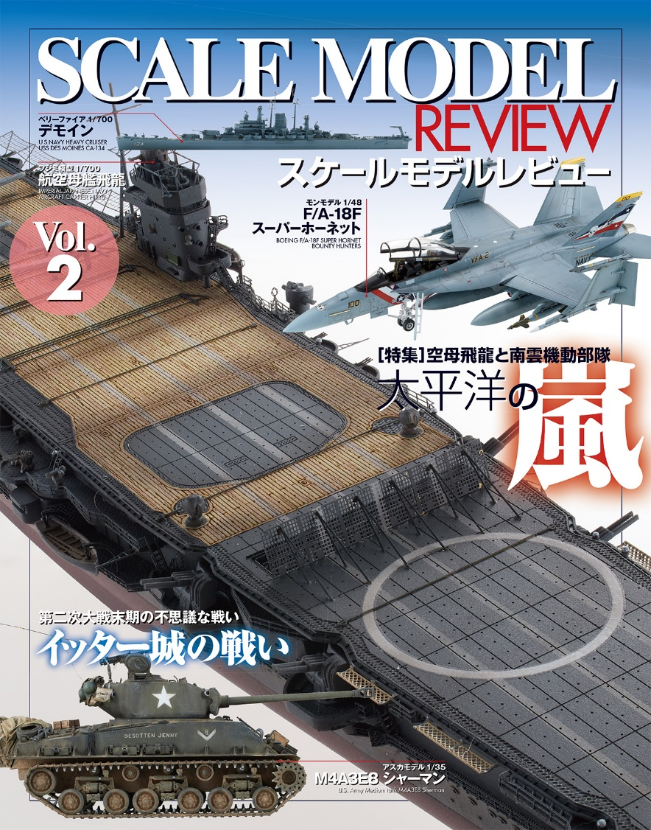
特集は人気の日本海軍機動部隊！
航空母艦「飛龍」と南雲機動部隊の艦船を特集した模型ムック「スケールモデルレビューVol.2 太平洋の嵐～空母飛龍と南雲機動部隊」が11月30日(木)に発売いたします。
本書では人気の日本海軍機動部隊の航空母艦「飛龍」と太平洋戦争開戦からミッドウェー海戦まで無敵の活躍をした南雲機動部隊の艦船をレビュー。
航空機では、モンモデルから発売されている「1/48 F/A-18F」「G型」の作例や、現用アメリカ海軍機の現在を紹介いたします。

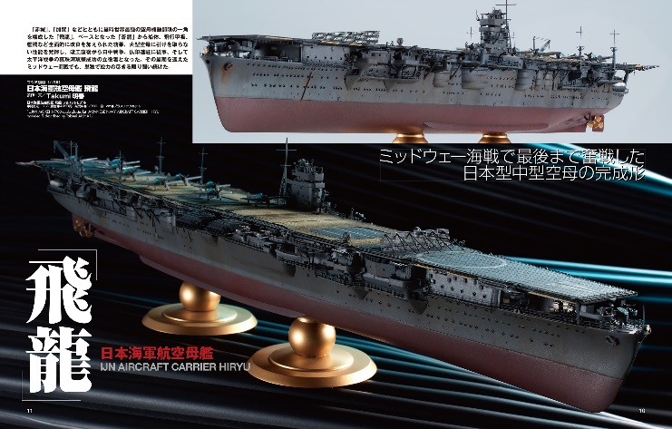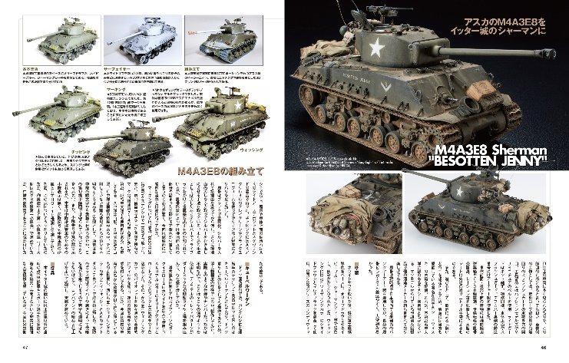
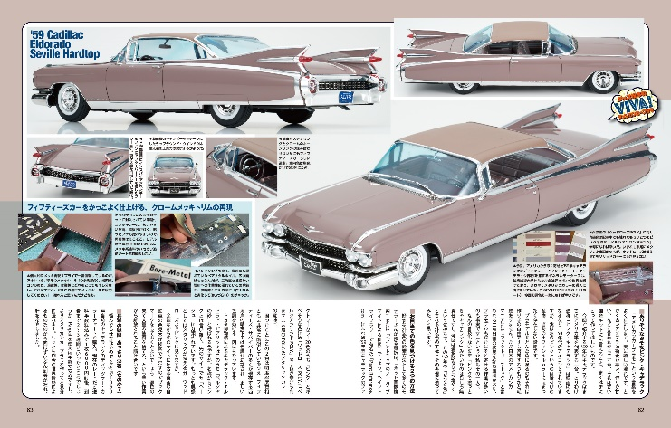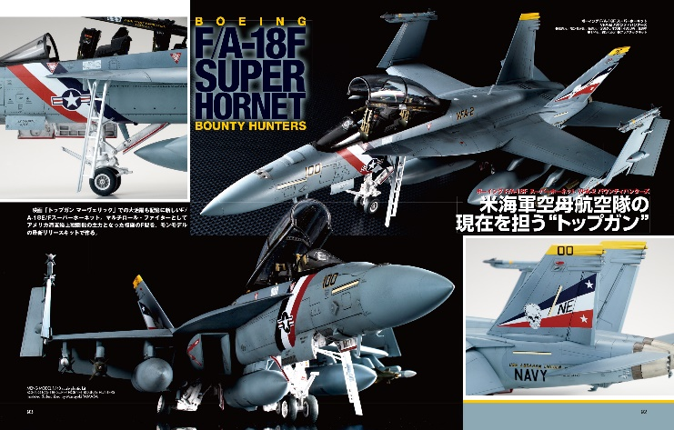

【商品情報】
スケールモデルレビューVol.2 太平洋の嵐～空母飛龍と南雲機動部隊
●発売日：2023年11月30日(木)発売
●定価：2,420円（本体2,200円＋税10％）
●雑誌コード：68159-34
●ISBNコード：978-4-7986-3327-5
●JANコード：9784798633275
●判型：A4変 平綴じ
●発売元：ホビージャパン

【プレスリリースに関するお問い合わせは下記まで】
株式会社ホビージャパン 広報宣伝課 並木・有賀・岡本
〒151-0053 東京都渋谷区代々木 2-15-8 E-mail：pr@hobbyjapan.co.jp
TEL：03-5304-9115 URL：https://hobbyjapan.co.jp/

